Jak odszukać wniosek w naborze FEMP.06.22-IZ.00-003/25 dla działania 6.22 typ A

- Tworzenie nowych oraz rozwój już istniejących placówek wsparcia dziennego dla dzieci i młodzieży

Wejdź na stronę https://iga.malopolska.pl, zostaniesz przeniesiony na stronę logowania do systemu IGA.
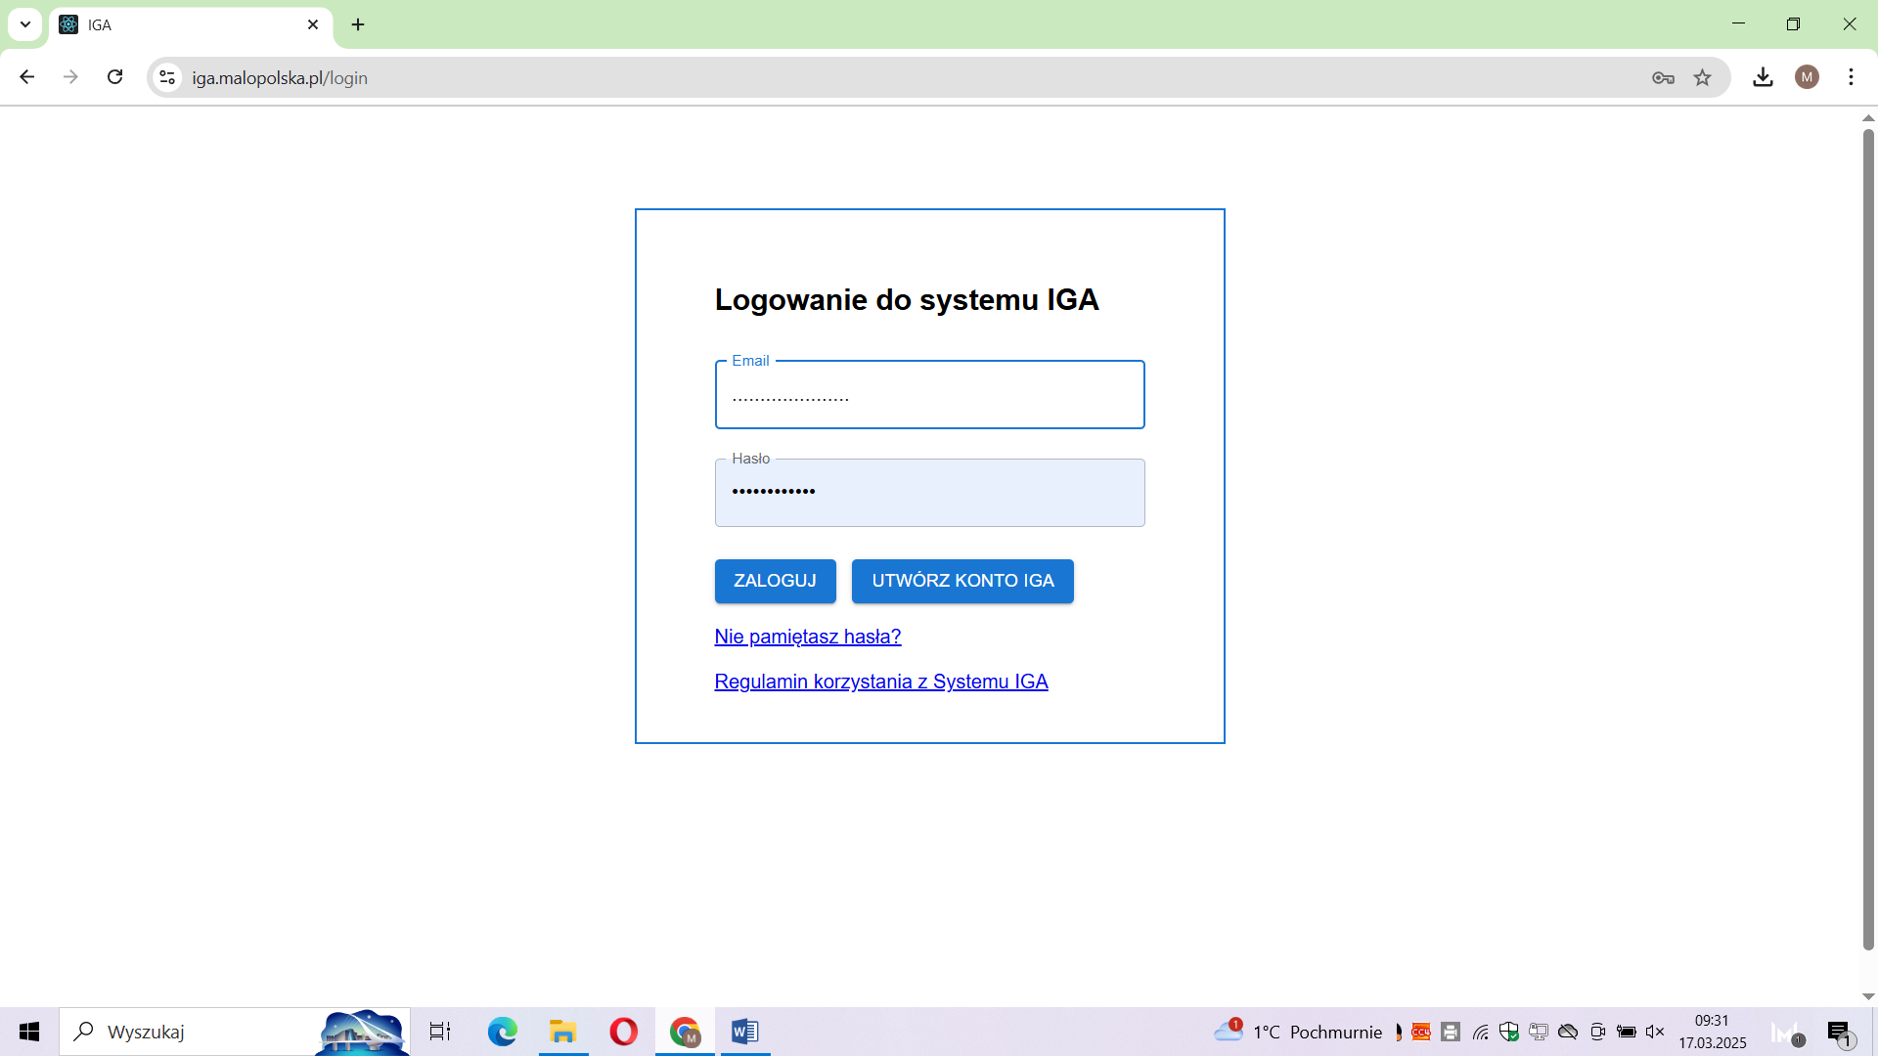
Zaloguj się na swoje konto lub utwórz nowe konto, jeżeli jeszcze dotychczas nie korzystałeś z systemu IGA.
Po zalogowaniu się, w menu po lewej stronie wybierz zakładkę Nabory.
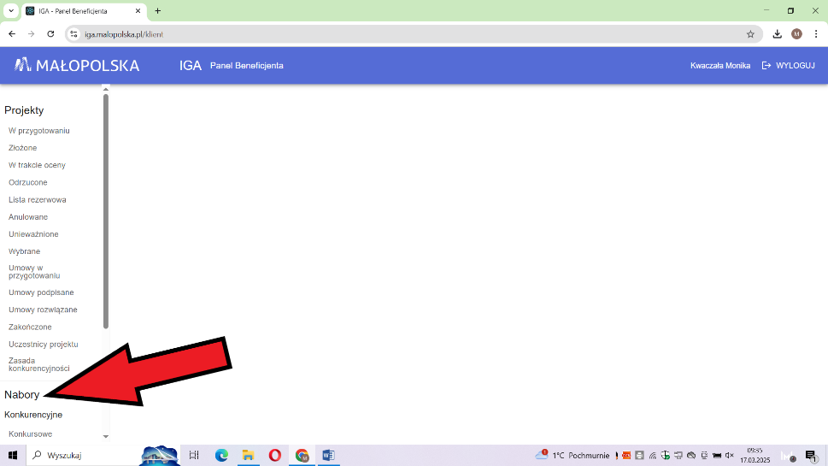
Następnie wybierz z zakładki Nabory- Konkurencyjne- RLKS
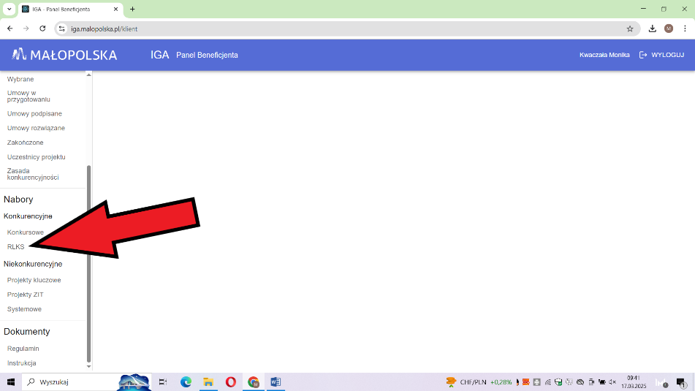
Pokaże się okno:
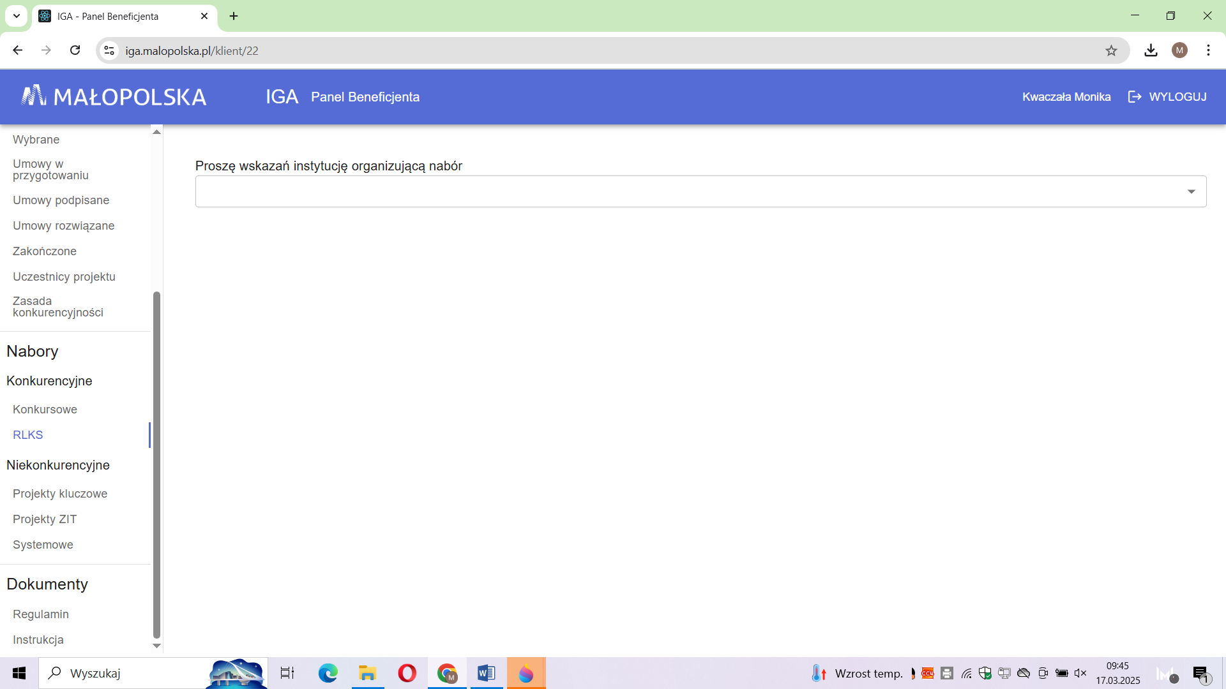
Z rozwijanej listy wybierz Stowarzyszenie Korona Północnego Krakowa
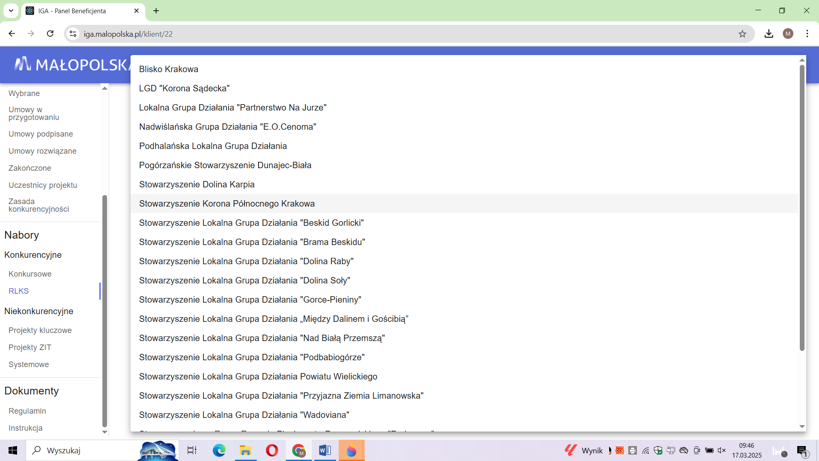
Pokaże się informacja o trwającym naborze

Kliknij przycisk „Przejdź do naboru”, zostaniesz przeniesiony na stronę naboru, który zostanie uruchomiony w dniu 08.05.2025r. i będzie aktywny do godz. 15:00 dnia 09.06.2025r.

Powodzenia!

